27.10.2021 |  | № 0132/01-07
Об утверждении предмета охраны объекта культурного наследия регионального значения «Комплекс тюремного замка», 1833 г.
(г. Томск, ул. Аркадия Иванова, 2а, 2/1)

В соответствии со статьями 9.2, 33 Федерального закона от 25.06.2002
№ 73-ФЗ «Об объектах культурного наследия (памятниках истории и культуры) народов Российской Федерации», подпунктом е) пункта 4) части 2 статьи 5 Закона Томской области от 06.09.2016 № 98-ОЗ «Об объектах культурного наследия (памятниках истории и культуры) Томской области», приказом Министерства культуры Российской Федерации от 13.01.2016 № 28 «Об утверждении Порядка определения предмета охраны объекта культурного наследия, включенного в единый государственный реестр объектов культурного наследия (памятников истории и культуры) народов Российской Федерации в соответствии со статьей 64 Федерального закона от 25 июня 2002 г. № 73-ФЗ «Об объектах культурного наследия (памятниках истории и культуры) народов Российской Федерации»; подпунктом г) пункта 8) части 9 главы 2 Положения о Комитете по охране объектов культурного наследия Томской области, утвержденного постановлением Губернатора Томской области от 29.04.2016 № 37,
ПРИКАЗЫВАЮ:
- Утвердить предмет охраны объекта культурного наследия регионального значения «Комплекс тюремного замка», 1833 г. (ансамбль), расположенного по адресу (местонахождение): Томская область, г. Томск, Аркадия Иванова, 2а, 2/1 (ранее сложившийся адрес по акту включения в единый государственный реестр объектов культурного наследия (памятников истории и культуры) народов Российской Федерации: Томская область, г. Томск, Аркадия Иванова улица, 2а, 2в), согласно приложению к настоящему приказу.
- Контроль за исполнением настоящего приказа возложить на председателя Комитета по охране объектов культурного наследия Томской области.
Председатель Комитета |  | Е.В.Перетягина

 | Приложение утверждено приказом Комитета по охране объектов культурного наследия Томской области
 | от | 27.10.2021 | № | 0132/01-07

I. Предмет охраны объекта культурного наследия регионального значения
«Комплекс тюремного замка», 1833 г., по адресу: Томская область, г. Томск, Аркадия Иванова улица, 2а, 2/1

- Характер поверхности (геохарактеристики, ландшафтные характеристики): культурный слой в границах территории ансамбля.
- Планировочные характеристики:
  - Служебные корпуса являются частью комплексной застройки бывшего Губернского Тюремного замка (1833–1838 гг.) и находятся в зоне расположения объектов культурного наследия регионального значения (ул. Аркадия Иванова, 4, пр. Ленина, 24).
  - Местоположение зданий в глубине квартала на значительном удалении от красных линий ул. Аркадия Иванова и пр. Ленина (восточнее главного корпуса Тюремного замка).
  - Тип планировки – прямоугольный, формируют внутренний двор.
  - Исторические планировочные оси – две крестообразно пересекающиеся оси с направлением север-юг и запад-восток, зафиксированные двумя объектами по каждой оси. Главные западные фасады зданий ориентированы на Тюремный замок.
- Объемно-пространственные характеристики:
  - Расположение двух сохранившихся объектов на одной композиционной оси запад-восток.
  - Силуэт ансамбля служебных зданий, сформированный одно-, двухэтажными объемами.
  - Объемные и высотные показатели объектов: габаритные размеры одноэтажного здания по ул. Аркадия Иванова, 2а – 38,50 х 9,50 м. с пристройкой – 4,0 х 2,0 м.; габаритные размеры двухэтажного здания по ул. Аркадия Иванова, 2/1 – 13,50 х 12,40 м. с пристройкой – 2,8 х 2,6 м.
  - Открытое пространство территории квартала, обеспечивающее совместное восприятие элементов ансамбля. Свободное от застройки пространство по ул. Аркадия Иванова, обеспечивающее визуальную связь ансамбля служебных построек с Тюремным замком.
- Архитектурно-стилистические характеристики:
  - Единое декоративное оформление фасадов зданий ансамбля: бревенчатые стены сруба, карниз на фигурных «кобылках», обшивка фриза и тимпанов щипцовых фронтонов из вертикальных досок с обрезным клинчатым свесом, щипцовые завершения, декорированные горизонтальной затяжкой с вертикальным свесом по центру, оформленным гирькой, кронштейны под балками щипцов, простые наличники, высокий кирпичный цоколь с профильным карнизом, декорированным «поребриком». Единое стилевое и планировочное решение тамбуров основных входов.

- Ценные элементы застройки:
  - Одноэтажное деревянное здание с каменным подвалом – Аркадия Иванова улица, 2а.
  - Двухэтажное деревянное здание с каменным подвалом – Аркадия Иванова улица, 2/1.

II. Предмет охраны одноэтажного деревянного корпуса, составляющего предмет охраны объекта культурного наследия регионального значения
«Комплекс тюремного замка», 1833 г., расположенного по адресу:
Томская область, г. Томск, Аркадия Иванова улица, 2а

- Градостроительные характеристики здания:
  - Местоположение здания в глубине квартала на значительном удалении от красных линий ул. Аркадия Иванова и пр. Ленина. Совместно с другими деревянными строениями формирует территорию служебного двора. Главным входом здание ориентировано на Тюремный замок.
  - Здание входит в состав комплексной застройки бывшего Губернского Тюремного замка (1833 г. – нач. ХХ в.) и является одним из его служебных корпусов (больничный барак).
  - Габариты здания на дату строительства нач. ХХ в. и его силуэт, акцентированный треугольным щипцом по главному западному фасаду.
  - Секторы и направления видовых раскрытий здания при его восприятии с ул. Аркадия Иванова и с дворовой территории квартала в структуре аналогичных построек комплекса.
- Объемно-пространственная композиция здания на дату строительства нач. ХХ в. Одноэтажное деревянное здание на высоком кирпичном цоколе с подвалом и более низкой по высоте пристройкой входного тамбура по западному фасаду. Объем симметричный, форма плана прямоугольная вытянутая по оси север-юг. Высотные отметки по венчающим карнизам основного объема здания и тамбура.
- Крыша на дату сохранившихся элементов, ее конфигурация (над основным объемом – вальмовая, над пристройкой – двухскатная), габаритные размеры и высотные отметки по коньку и щипцам. Элементы стропильной системы из бруса с фигурным оформлением свеса (кобылки). Два слуховых окна под двухскатной крышей с лучковыми проемами, расположенные со стороны западного фасада. Характер кровельного покрытия листовой металл с фальцовкой и окраской.
- Композиция и архитектурно-художественное оформление фасадов здания на дату строительства нач. ХХ в.:
  - Главный западный фасад симметричной композиции, решен в 17 осей проемов (16 оконных проемов и 1 дверной проем), центральная ось фасада акцентирована треугольным щипцом крыши основного объема и выступающей пристройкой входного тамбура с треугольным щипцом в уровне крыши. Восточный фасад фронтальной композиции в 17 осей оконных проемов. Композиция торцевых фасадов (устанавливается по результатам реставрационных исследований).
  - Декоративное оформление фасадов (включая тамбур). Декор кирпичной части дома (цоколь) в виде широкого профильного карниза, декорированного поребриком. Декор деревянной части дома: венчающий карниз большого выноса на фигурных «кобылках», обшивка фриза и тимпана щипцов из вертикальных досок с обрезным клинчатым свесом, наличники окон в виде дощатой обвязки с треугольным завершением угловых частей (боковин), оформленные фигурной срезкой. Деревянный декор щипцов основного объема и пристройки в виде горизонтальной затяжки с вертикальным свесом по центру, оформленным гирькой и объемным резным декором. Кронштейны под консольными балками щипцовых завершений и их декор (фигурная срезка граней, объемный резной декор). Исторический вид шпиля, его форма и габаритные размеры (устанавливаются по результатам реставрационных исследований).
  - Местоположение, габариты и форма основных входов: главный вход – дверные проемы, расположенные по центральной оси западного фасада (входного тамбура и основного объема). Дверной проем основного объема здания прямоугольный. Исторический вид дверного проема входного тамбура, его конфигурация и габаритные размеры (устанавливаются по результатам реставрационных исследований). Местоположение заложенных исторических входов торцевых фасадов.
  - Местоположение, размеры и форма оконных проемов: окна 1-го этажа основного объема и пристройки тамбура – прямоугольные (окна пристройки сдвоенные), окна подвала – лучковые.
- Материал и характер обработки фасадных поверхностей на дату строительства здания нач. ХХ в. Бревенчатые стены сруба без окраски. Характер обработки деревянных элементов фасадного декора (устанавливается по результатам реставрационных исследований). Цоколь – лицевая кирпичная кладка с окраской (побелка), на выступе кирпичного цоколя – металлический фартук с окраской.
- Колористическое решение фасадов на дату строительства здания нач. XX в. (устанавливается по результатам реставрационных исследований).
- Заполнения дверных и оконных проемов на дату сохранившихся элементов. Деревянные оконные коробки с профильным подоконником, рисунок переплета оконных рам (мелкий решетчатый). Двери главного входа основного объема деревянные одностворчатые филенчатые с коробкой и профильным обрамлением проема. Исторический вид наружных дверей тамбура (устанавливается по результатам реставрационных исследований). Кованая металлическая решетка в оконном проеме подвала восточного фасада.
- Пространственно-планировочная структура интерьеров здания в габаритах капитальных несущих конструкций стен и перекрытий на дату строительства здания нач. ХХ в., включая местоположение и габариты дверных проемов.
- Конструктивные элементы здания на дату строительства нач. ХХ в.: фундаменты бутовые, стены цокольного этажа кирпичные, стены первого этажа основного объема из бревен, рубленных в «лапу», стены пристройки (тамбур) из окантованных бревен, рубленных в «лапу», перекрытия плоские по деревянным балкам. Профильная подшивка потолка тамбура. Вертикальные стойки из окантованных бревен, обработанных фигурной срезкой граней, с металлическими затяжками в конструкции стен, расположенные в простенках оконных проемов 4 и 14 осей (четыре – на западном фасаде и четыре – восточном фасаде здания).
- Лестницы на дату сохранившихся элементов, включая их местоположение, материал, размеры, конструкцию, конфигурацию маршей и ограждение. Лестница основного входа, ее местоположение (в пристройке западного фасада), конфигурация марша (одномаршевая). Покрытие площадки из плит песчаника. Крыльцо парадного входа со ступенями и плитами покрытия площадки из песчаника. Ограждение крыльца кирпичное с декоративным оформлением аналогичным цоколю здания.
- Инженерно-техническое оборудование здания на дату сохранившихся элементов: система вентиляции конструкций здания (продухи на фасадах).

III. Предмет охраны двухэтажного деревянного корпуса, составляющего предмет охраны объекта культурного наследия регионального значения «Комплекс тюремного замка», 1833 г., расположенного по адресу: Томская область, г. Томск, Аркадия Иванова улица, 2/1

- Градостроительные характеристики здания:
  - Местоположение здания в глубине квартала на значительном удалении от красных линий ул. Аркадия Иванова и пр. Ленина. Совместно с другими деревянными строениями формирует территорию служебного двора. Главным входом здание ориентировано на Тюремный замок.
  - Здание входит в состав комплексной застройки бывшего Губернского Тюремного замка (1833 г. – нач. ХХ в.) и является одним из его служебных корпусов (больничный барак).
  - Габариты здания на дату строительства нач. ХХ в. и его силуэт.
  - Секторы и направления видовых раскрытий здания при его восприятии с ул. Аркадия Иванова и с дворовой территории квартала в структуре аналогичных построек комплекса.
- Объемно-пространственная композиция здания на дату строительства нач. ХХ в. Двухэтажное деревянное здание на высоком кирпичном цоколе с подвалом и одноэтажной пристройкой входного тамбура по западному фасаду. Форма плана Г-образная. Высотные отметки по венчающим карнизам всех объемов здания.
- Крыша на дату сохранившихся элементов, ее конфигурация (двухскатная щипцовая), габаритные размеры и высотные отметки по коньку. Элементы стропильной системы из бруса с фигурным оформлением свеса (кобылки). Три слуховых окна с двухскатной крышей и лучковым проемом, расположенные по южному, северному и западному фасадам. Характер кровельного покрытия листовой металл с фальцовкой и окраской.
- Композиция и архитектурно-художественное оформление фасадов здания на дату строительства нач. ХХ в. (без поздних пристроек):
  - Западный и северный фасады решены в 5 осей оконных проемов, по крайней левой оси западного фасада расположена одноэтажная пристройка входного тамбура, акцентированная щипцовым фронтоном крыши. Южный фасад здания асимметричной композиции решен в 5 осей оконных проемов с расположением в левой части ризалита (в 3 оси проемов со сдвоенными проемами по 2 и 3 осям), акцентированного треугольным щипцом крыши. Восточный фасад асимметричной композиции с выступающей правой частью в 2 оси окон, акцентированной щипцовым фронтоном крыши, заглубленная часть фасада (боковая часть ризалита) – «глухая». Боковые фасады пристройки тамбура решены в 2 оси сдвоенных окон.
  - Декоративное оформление фасадов (включая пристройку тамбура). Декор кирпичной части дома (цоколь) в виде широкого профильного карниза, декорированного поребриком. Декор деревянной части дома: венчающий карниз большого выноса на фигурных «кобылках», обшивка фриза и тимпанов щипцовых фронтонов из вертикальных досок с обрезным клинчатым свесом, наличники окон в виде дощатой обвязки с треугольным завершением угловых частей, оформленные фигурной срезкой. Декор щипцовых завершений торцевых фасадов основного объема и пристройки в виде горизонтальной затяжки с вертикальным свесом по центру, оформленным гирькой и объемным резным декором. Кронштейны под консольными балками щипцовых завершений и их декор (фигурная срезка граней, объемный резной декор). Исторический вид шпиля, его форма и габаритные размеры (устанавливаются по результатам реставрационных исследований).
  - Местоположение, габариты и форма основных входов: дверные проемы главного входа, расположенные по оси пристройки тамбура западного фасада. Вход в подвал, расположенный по 3 оси проемов южного фасада.
  - Местоположение, размеры и форма оконных проемов: окна деревянной части дома – прямоугольные (окна тамбура и помещения лестничного блока – сдвоенные), окна подвала – лучковые.
- Материал и характер обработки фасадных поверхностей на дату строительства здания нач. ХХ в. Бревенчатые стены сруба без окраски. Характер обработки деревянных элементов фасадного декора (устанавливается по результатам реставрационных исследований). Цоколь – лицевая кирпичная кладка с окраской (побелка), на выступе кирпичного цоколя – металлический фартук с окраской.
- Колористическое решение фасадов на дату строительства здания нач. XX в., (устанавливается по результатам реставрационных исследований).
- Заполнения дверных и оконных проемов на дату сохранившихся элементов. Деревянные оконные коробки с профильным подоконником, рисунок переплета оконных рам (мелкий решетчатый). Деревянные дверные блоки (коробка, профильное обрамление проема и дверное полотно). Внутренние двери 2-го этажа лестничного блока – одностворчатые дощатые в обвязке. Исторический вид наружных дверей, форма и габаритные размеры дверных проемов (устанавливается по результатам реставрационных исследований).
- Пространственно-планировочная структура интерьеров здания в габаритах капитальных несущих конструкций стен и перекрытий на дату строительства нач. ХХ в., включая местоположение и габариты дверных проемов и крупных лучковых арок.
- Конструктивные элементы здания на дату строительства нач. ХХ в.: фундаменты из бутового камня, стены цокольного этажа кирпичные, стены основного объема из бревен, рубленных в «лапу», стены пристройки (тамбур) из окантованных бревен, рубленных в «лапу». Перекрытия деревянной части здания плоские по деревянным балкам, перекрытие над подвалом – кирпичные своды по металлическим балкам. Покрытие пола из толстых широких плах.
- Лестницы на дату сохранившихся элементов, включая их местоположение, материал, размеры, конструкцию, конфигурацию маршей и ограждение. Местоположение внутренней двухмаршевой лестницы – по центральной оси здания. Лестница спуска в подвал. Лестничный марш основного входа, расположенный в пристройке тамбура. Крыльцо главного входа со ступенями и плитами покрытия площадки из песчаника, ограждение «глухое» кирпичное с декоративным оформлением аналогичным цоколю основного объема здания.
- Инженерно-техническое оборудование здания на дату сохранившихся элементов: система вентиляции конструкций здания (продухи на фасадах), печи и чугунные печные дверцы (при условии их соответствия ценному историческому периоду).

Приложение
к предмету охраны объекта культурного наследия регионального значения «Комплексн тюремного замка», 1833 г., по адресу: Томская область, г. Томск, Аркадия Иванова улица, 2а, 2/1
Фотографические изображения объекта культурного наследия
Автор снимков: начальник отдела научного учета ОКН (памятников истории и культуры)
ОГАУК "Центр по охране памятников" Яблонская М.А., дата съемки 12.10.2021 г.
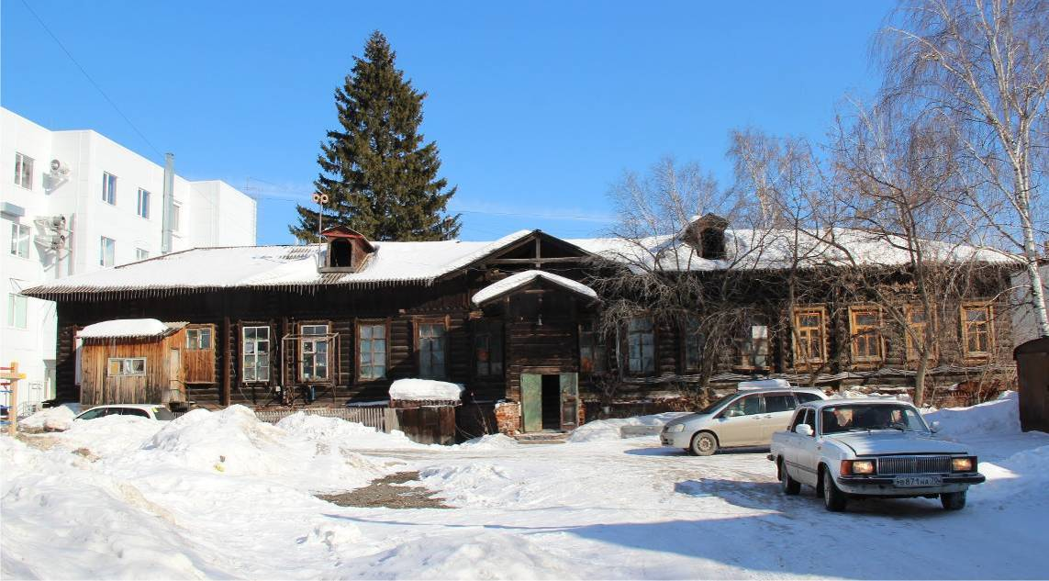
Видовая точка № 1.
А. Иванова ул., 2а. Главный западный фасад (20.03.2018)
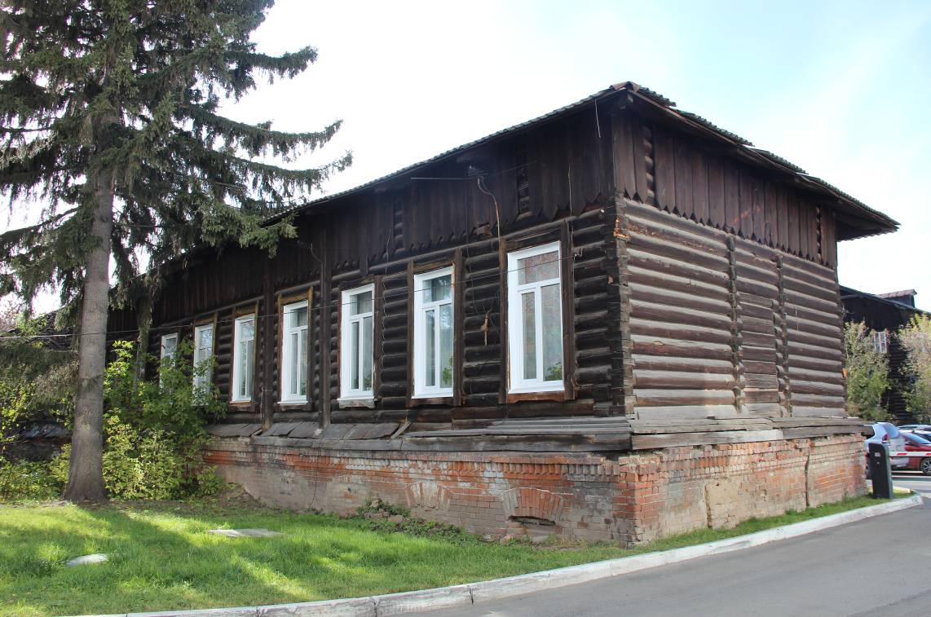
Видовая точка № 2.
А. Иванова ул., 2а. Общий вид дома с северо-восточной стороны
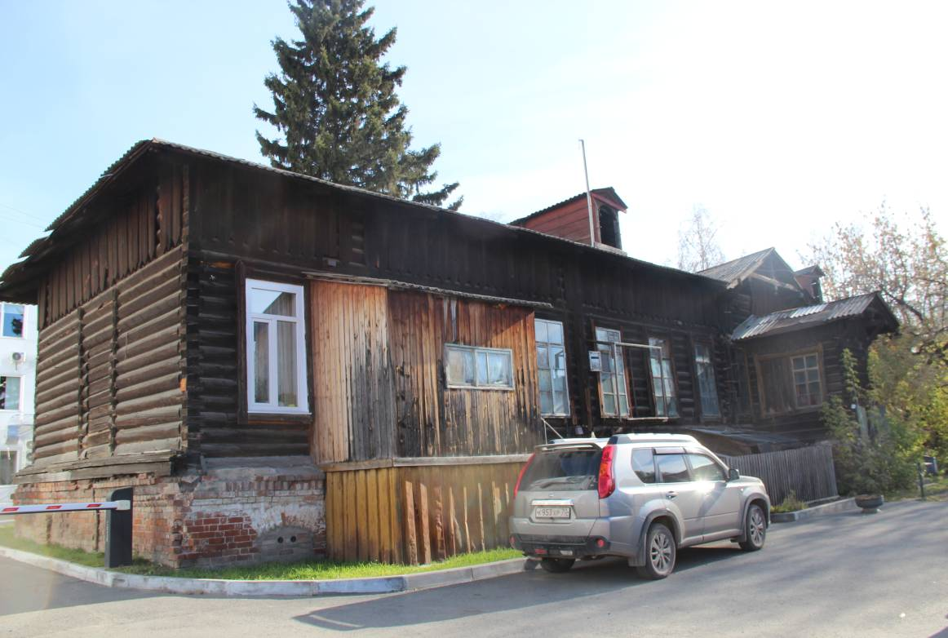
Видовая точка № 3.
А. Иванова ул., 2а. Общий вид дома с северо-западной стороны
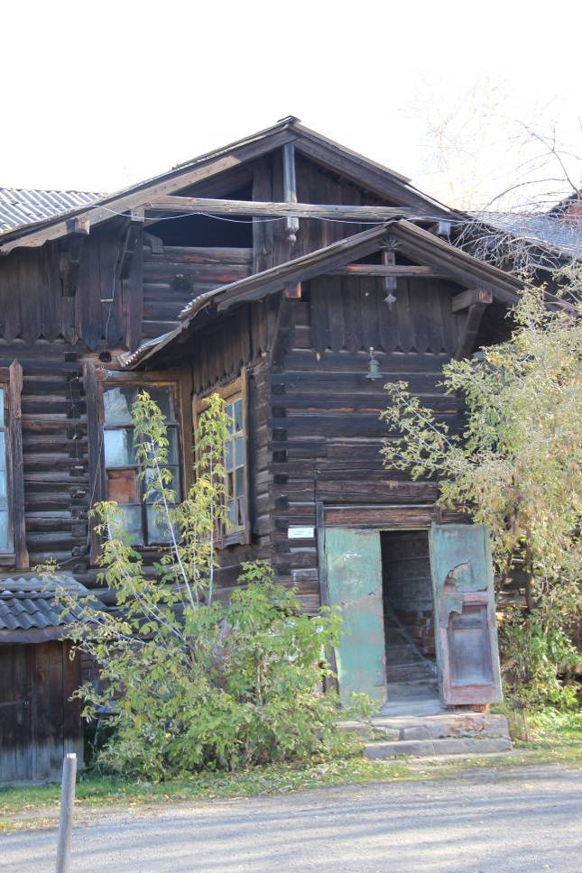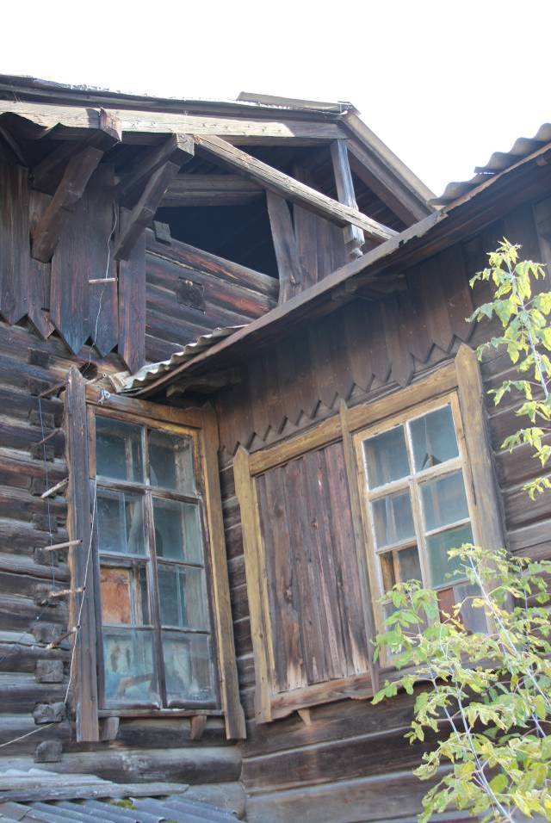
Видовая точка № 4.  А. Иванова ул., 2а. Центральная часть главного западного фасада | Видовая точка № 5.  А. Иванова ул., 2а. Фрагмент центральной части главного фасада

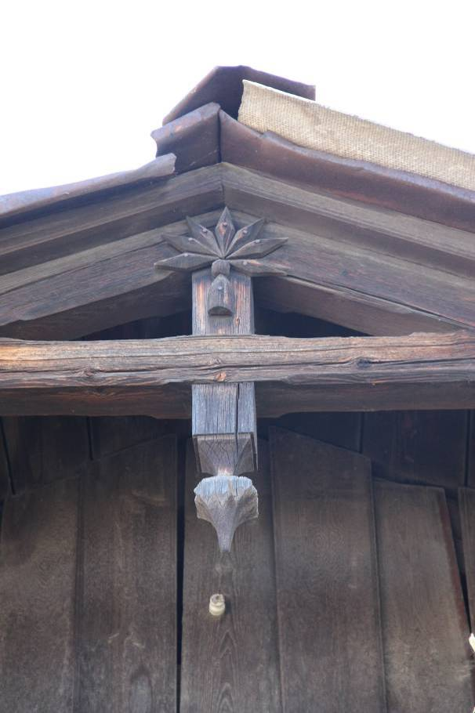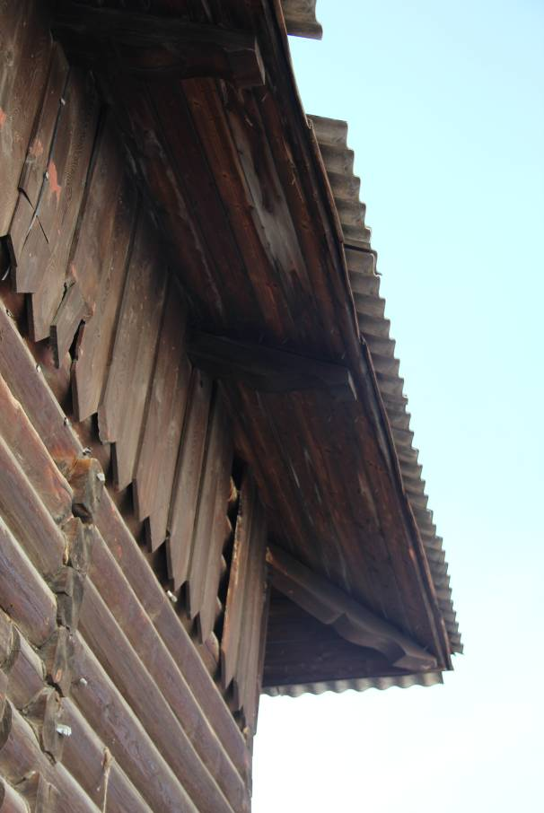
Видовая точка № 6.  А. Иванова ул., 2а. Фрагмент декора щипца центральной части главного фасада | Видовая точка № 7.  А. Иванова ул., 2а. Фрагмент декора карниза северного фасада

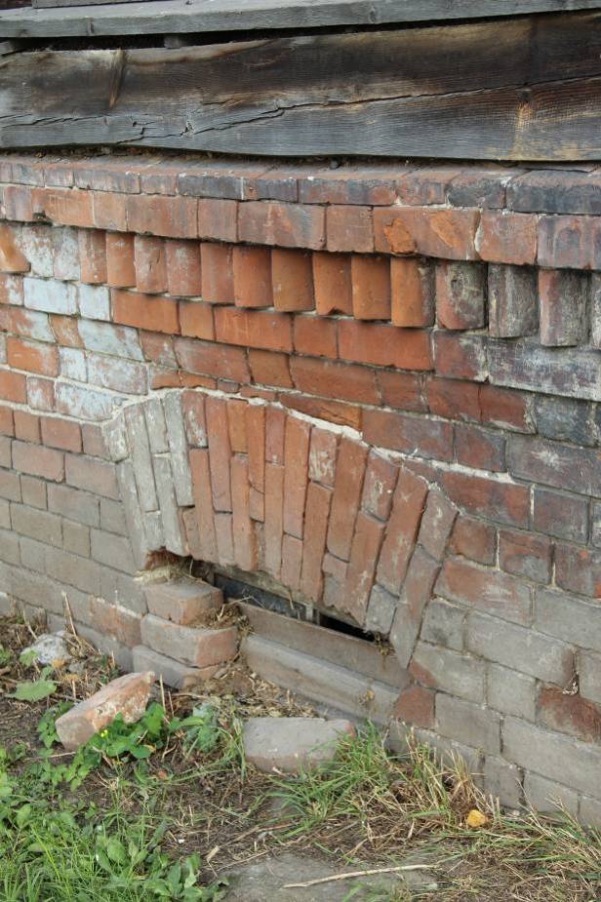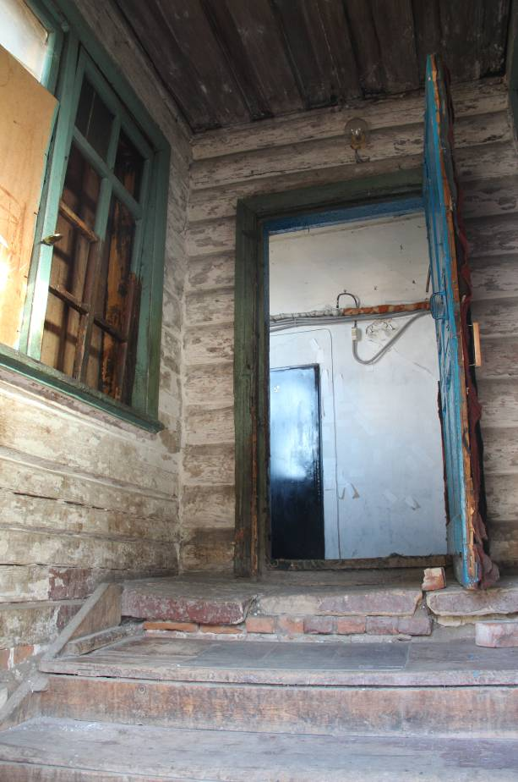
Видовая точка № 8.  А. Иванова ул., 2а. Фрагмент цокольной части восточного фасада | Видовая точка № 9.  А. Иванова ул., 2а. Общий вид помещения тамбура основного входа главного фасада

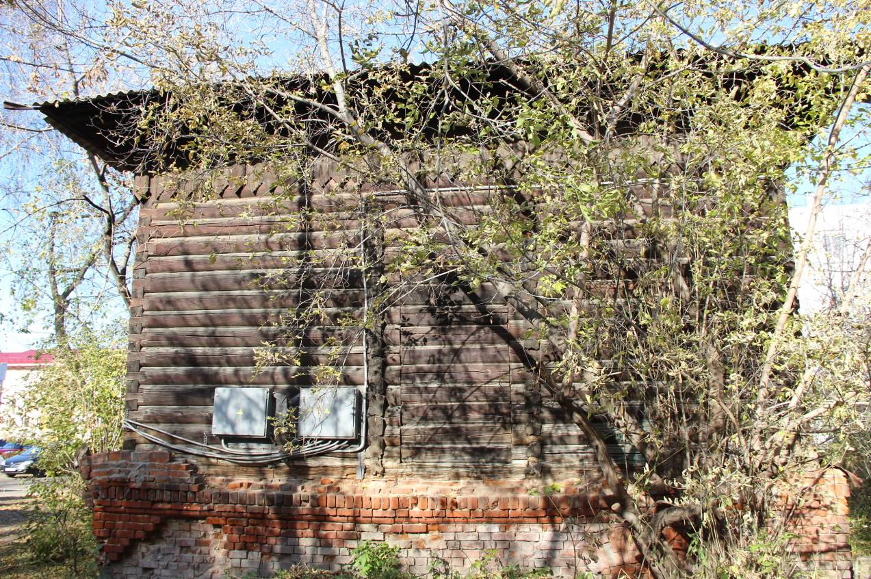
Видовая точка № 10.
А. Иванова ул., 2а. Южный фасад
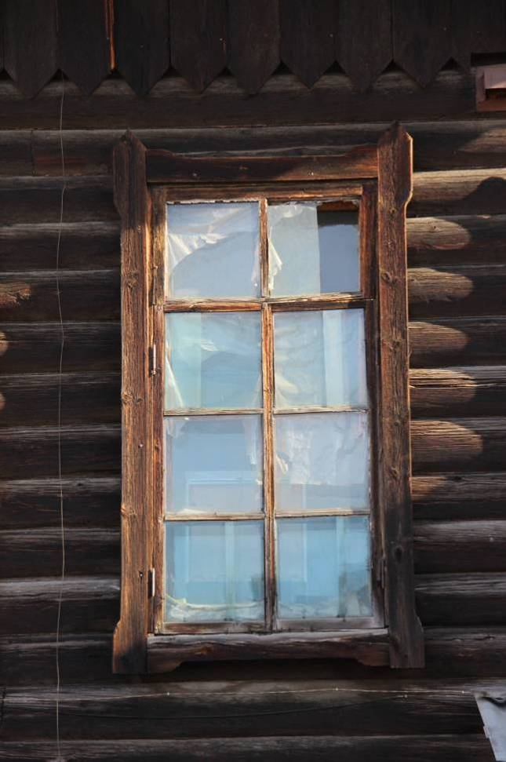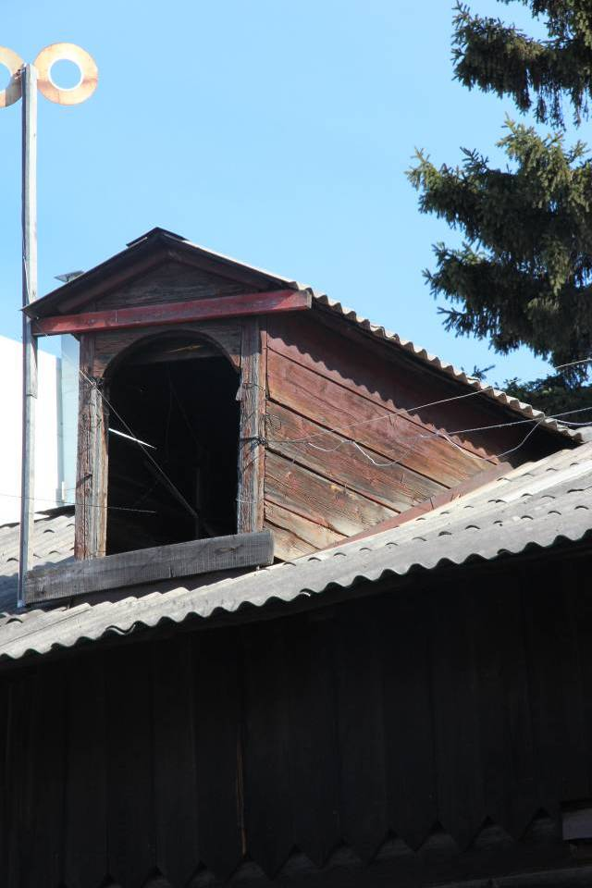
Видовая точка № 11.  А. Иванова ул., 2а. Окно с наличником  главного западного фасада | Видовая точка № 12.  А. Иванова ул., 2а. Слуховое окно со стороны западного фасада

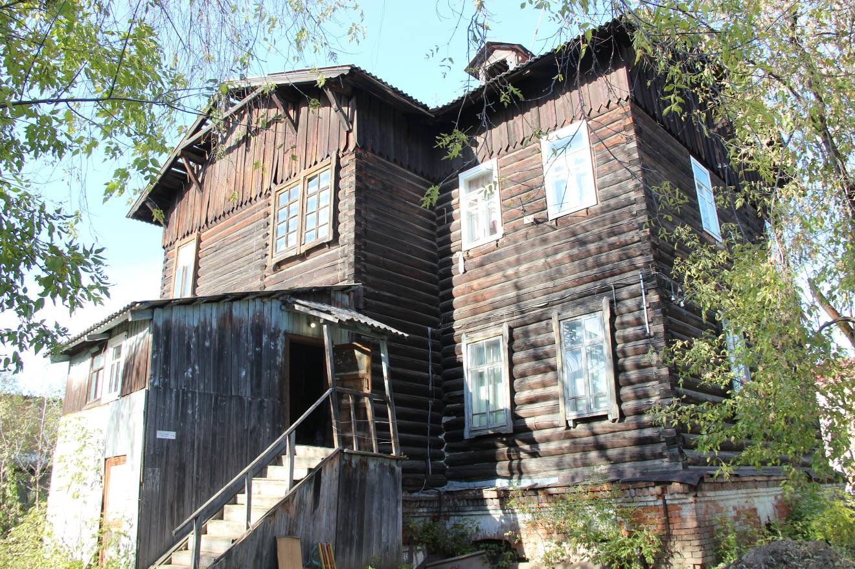
Видовая точка № 13.
А. Иванова ул., 2/1 Общий вид здания с юго-восточной стороны

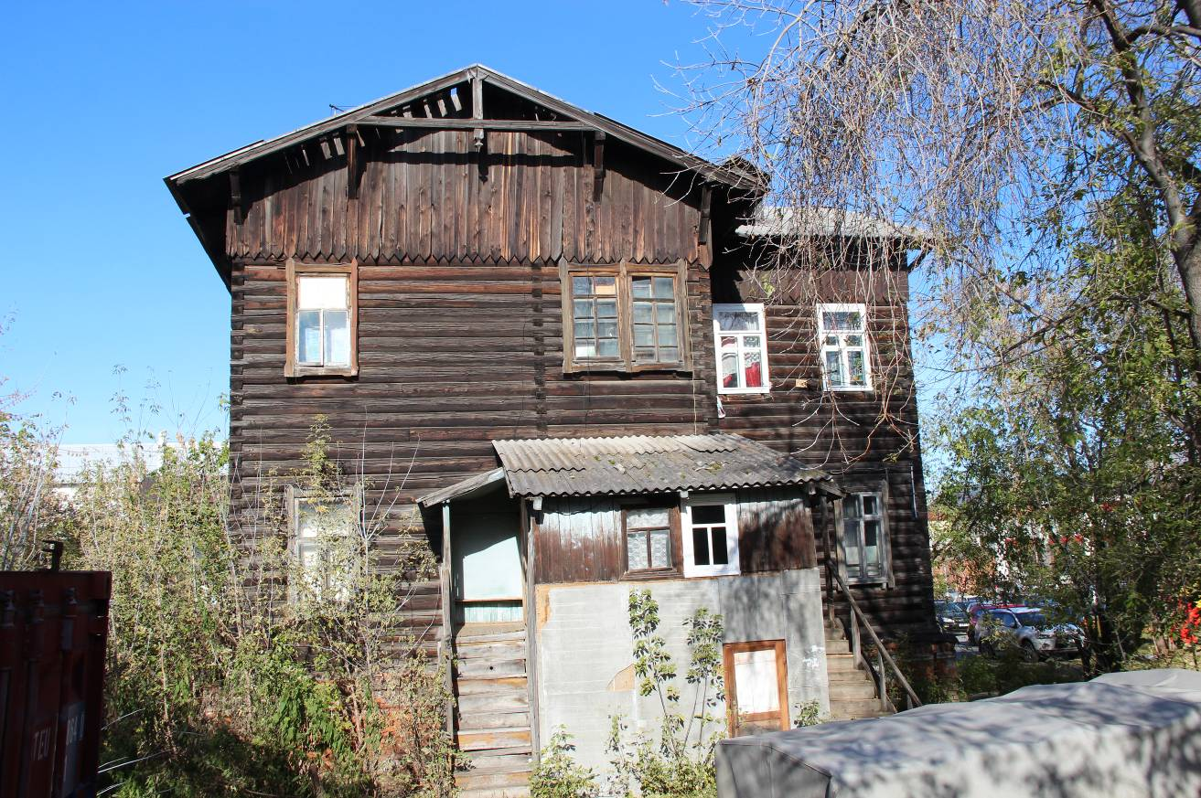
Видовая точка № 14.
А. Иванова ул., 2/1. Южный фасад здания
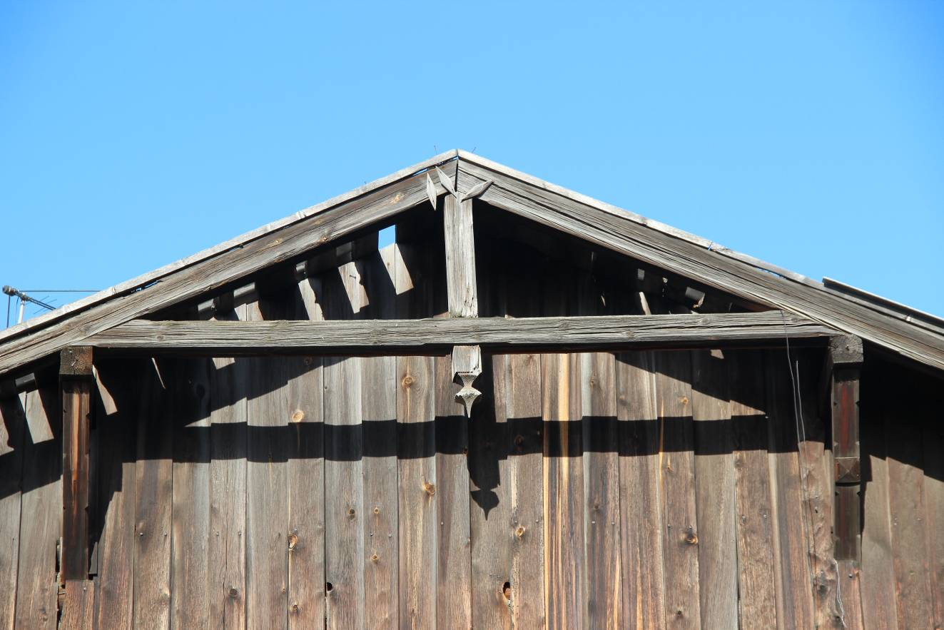
Видовая точка № 15.
А. Иванова ул., 2/1. Фрагмент декора щипца крыши южного фасада
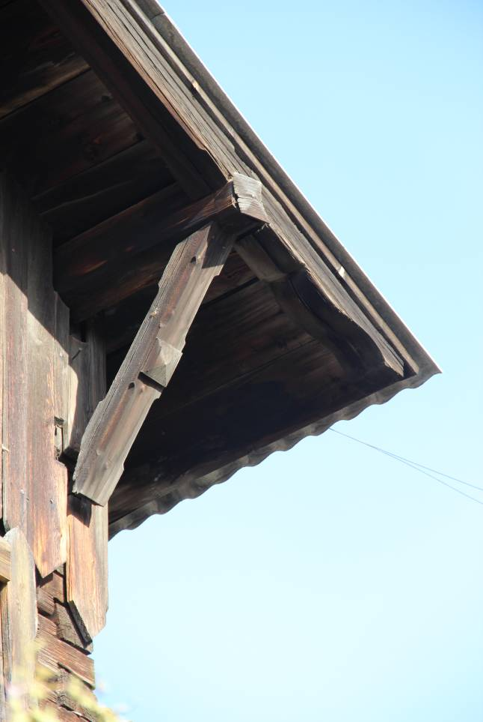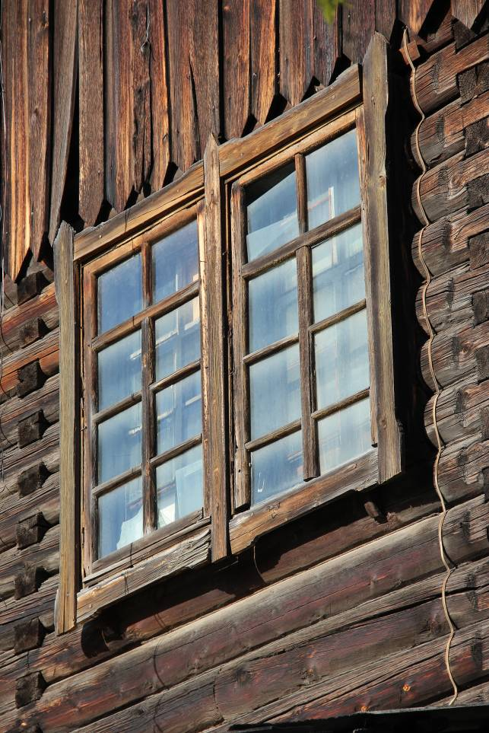
Видовая точка № 16.  А. Иванова ул., 2/1. Фрагмент декора щипца крыши южного фасада | Видовая точка № 17.  А. Иванова ул., 2/1. Сдвоенное окно 2-го этажа южного фасада

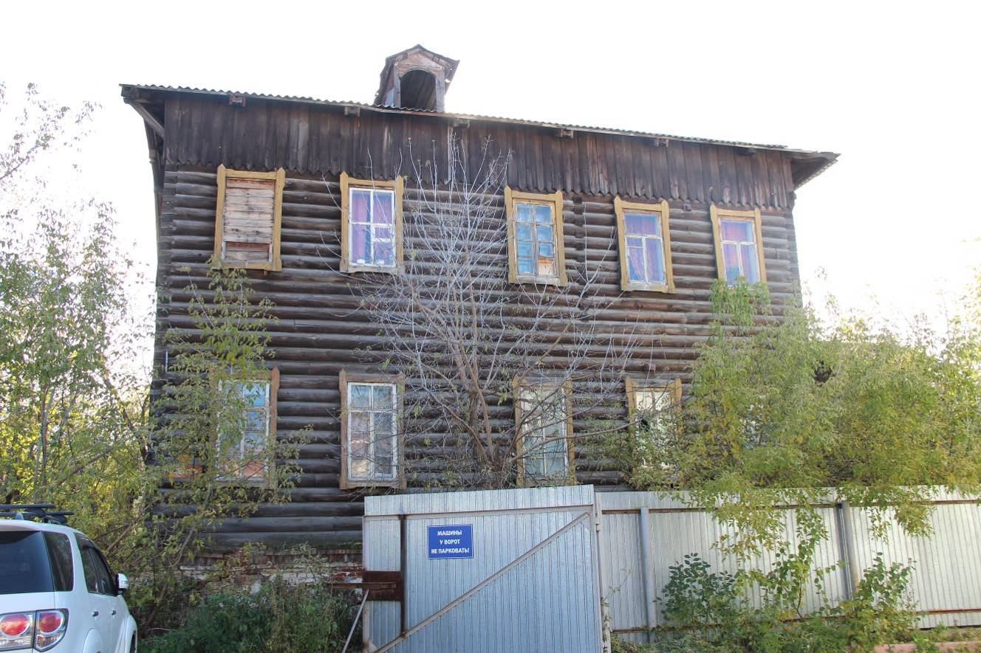
Видовая точка № 18.
А. Иванова ул., 2/1. Северный фасад здания
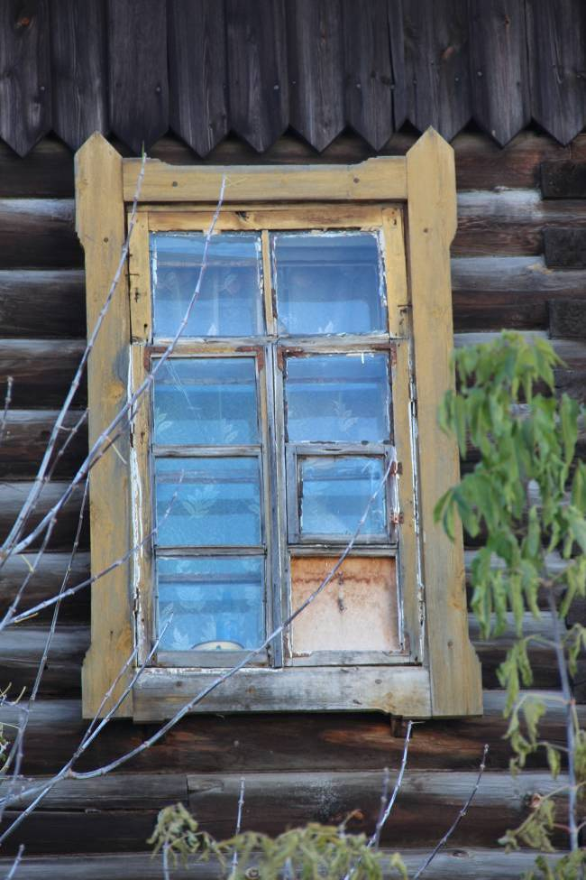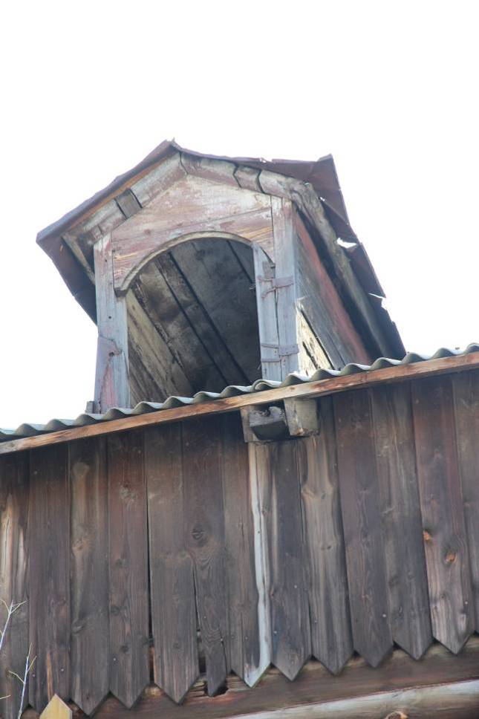
Видовая точка № 19.  А. Иванова ул., 2/1. Окно с наличником  2-го этажа северного фасада | Видовая точка № 20.  А. Иванова ул., 2/1. Слуховое окно со стороны северного фасада здания

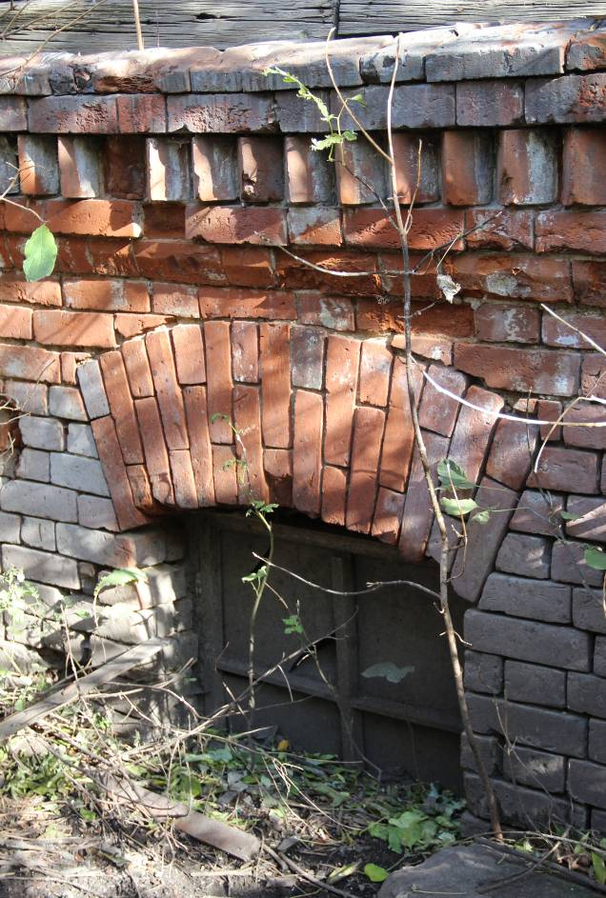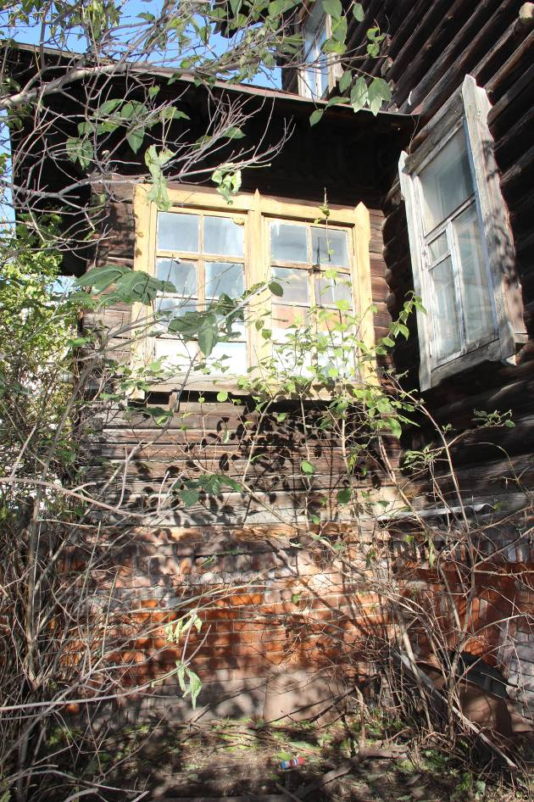
Видовая точка № 21.  А. Иванова ул., 2/1. Фрагмент цокольной части западного фасада | Видовая точка № 22.  А. Иванова ул., 2/1. Общий вид тамбура основного входа западного фасада

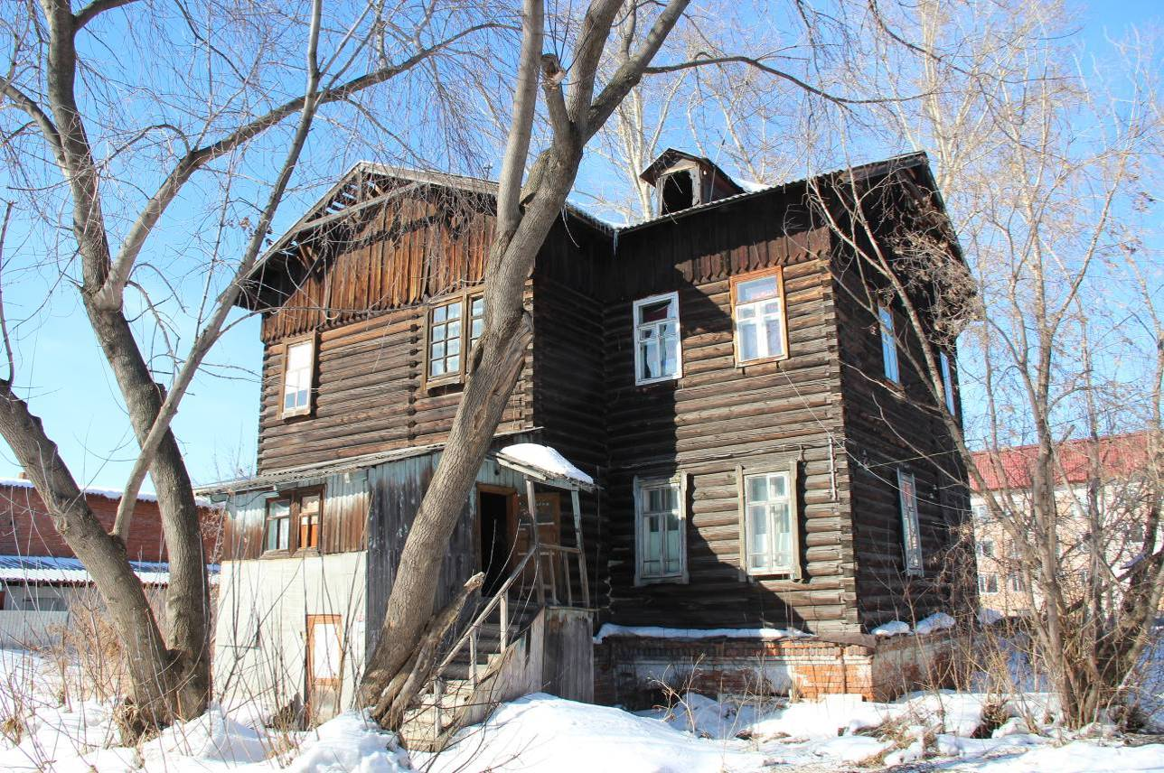
Видовая точка № 23.
А. Иванова ул., 2/1. Общий вид здания с юго-восточной стороны (20.03.2018)
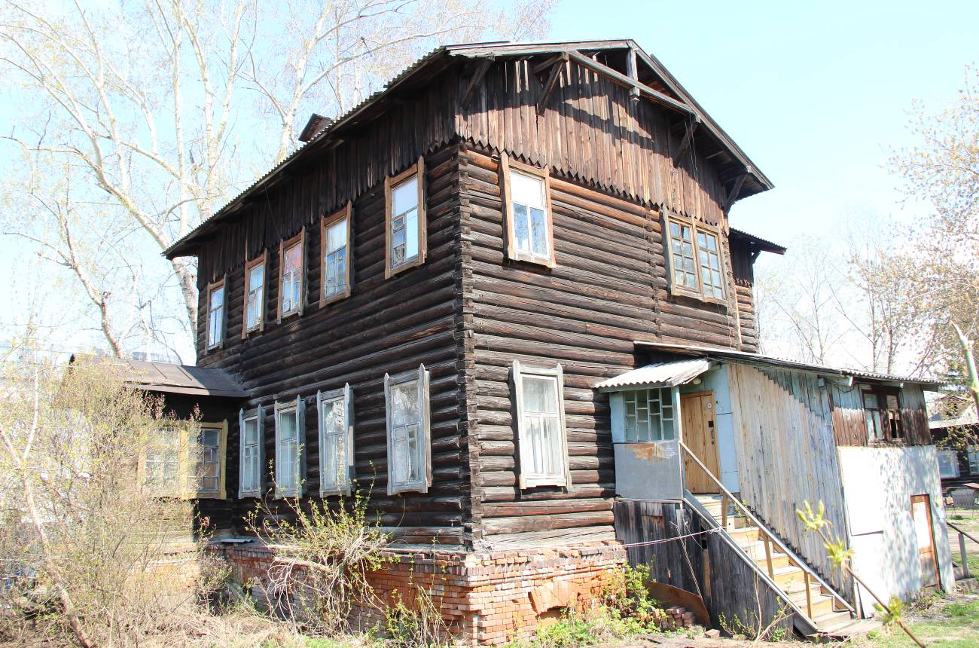
Видовая точка № 24.
А. Иванова ул., 2/1. Общий вид здания с юго-западной стороны (28.04.2016)

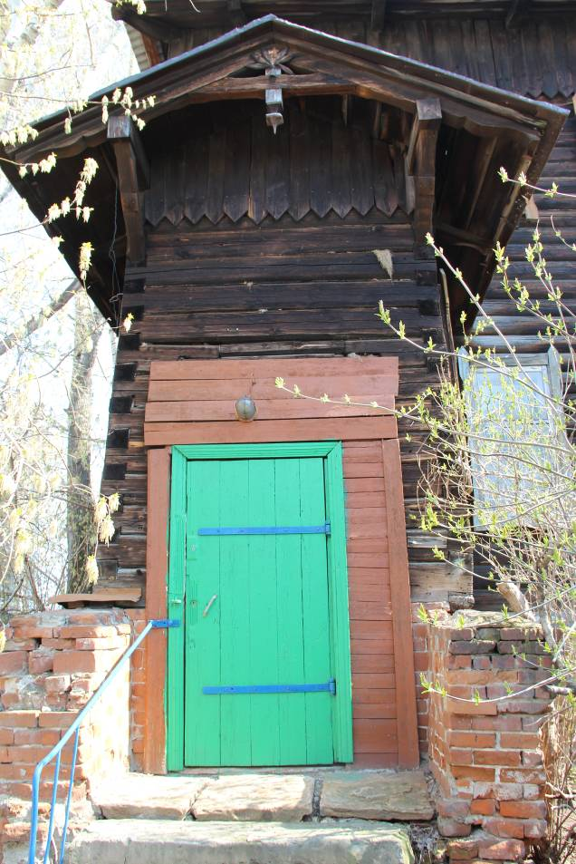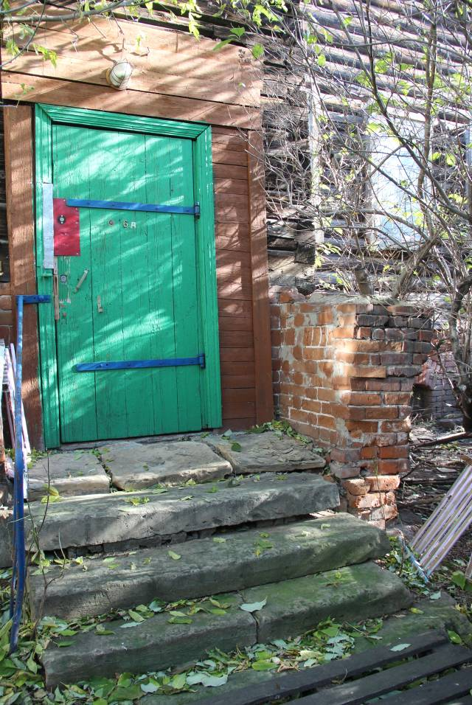
Видовая точка № 25.  А. Иванова ул., 2/1. Тамбур парадного входа западного фасада (28.04.2016) | Видовая точка № 26.  А. Иванова ул., 2/1. Крыльцо парадного входа со ступенями из плит песчаника (28.04.2016)

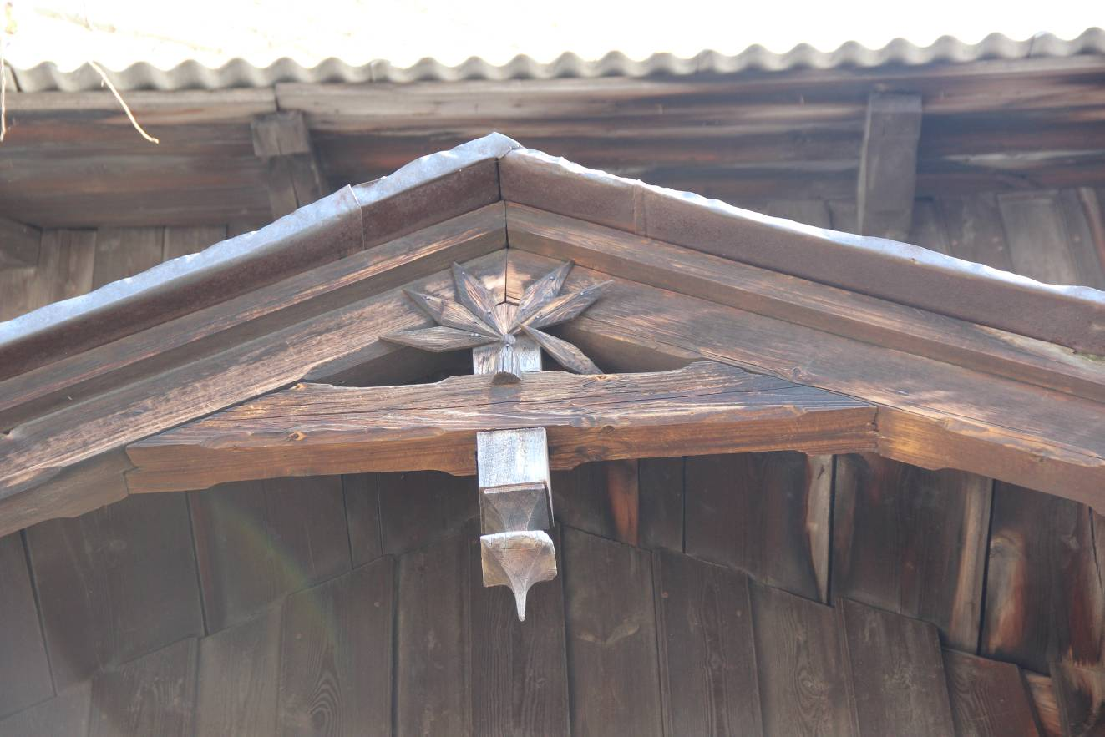
Видовая точка № 27
А. Иванова ул., 2/1. Фрагмент декора щипца крыши тамбура парадного входа (28.04.2016)
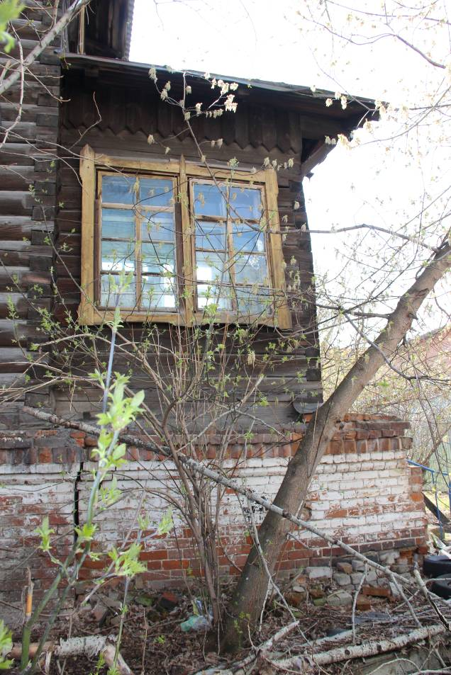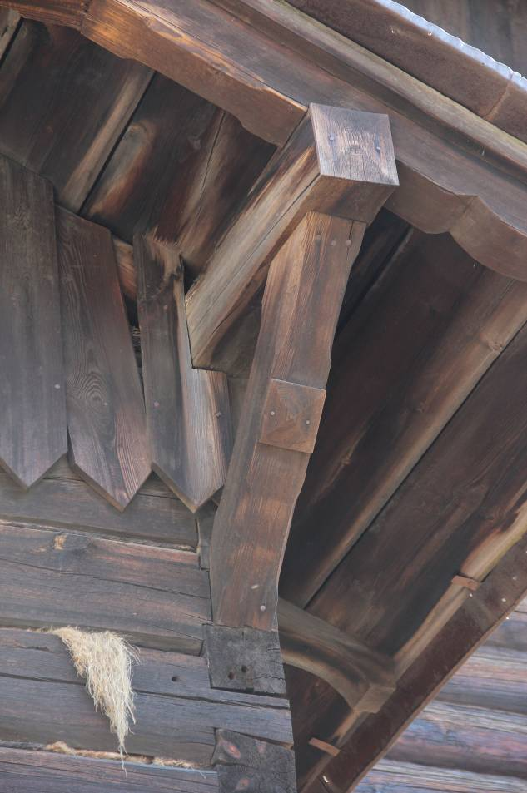
Видовая точка № 28.  А. Иванова ул., 2/1. Вид тамбура парадного входа со стороны северного фасада (28.04.2016) | Видовая точка № 29.  А. Иванова ул., 2/1. Фрагмент декора щипца крыши тамбура парадного входа (28.04.2016)

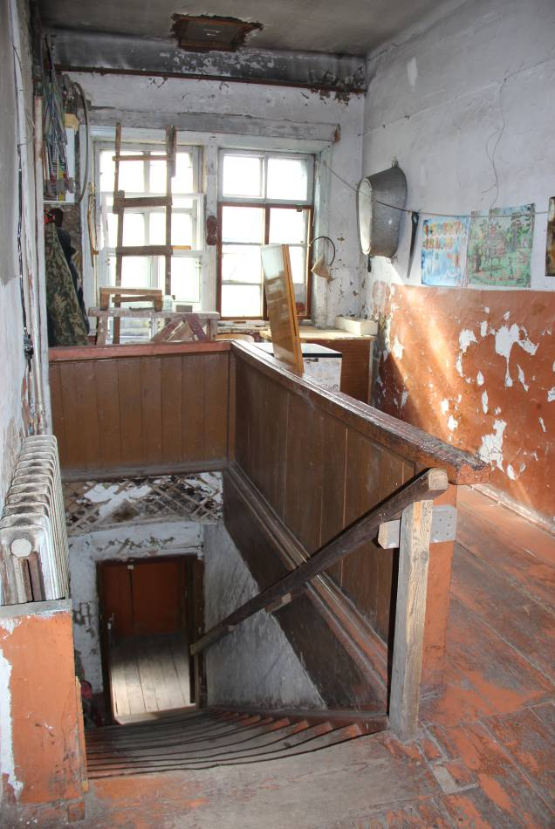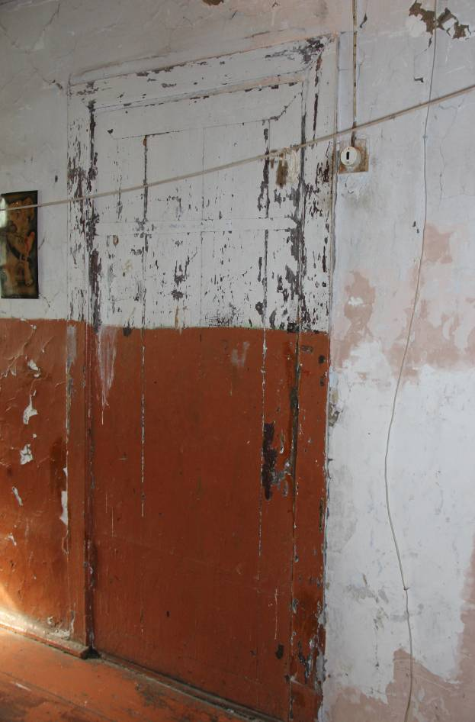
Видовая точка № 30.  А. Иванова ул., 2/1. Общий вид помещения лестничного блока (28.04.2016) | Видовая точка № 31.  А. Иванова ул., 2/1.  Деревянная дощатая дверь (28.04.2016)

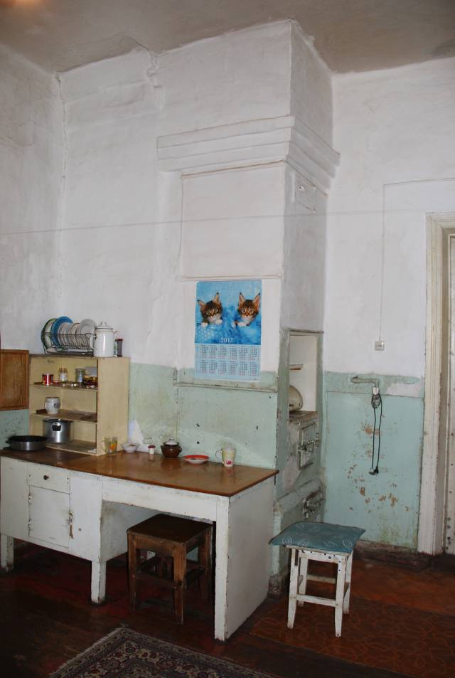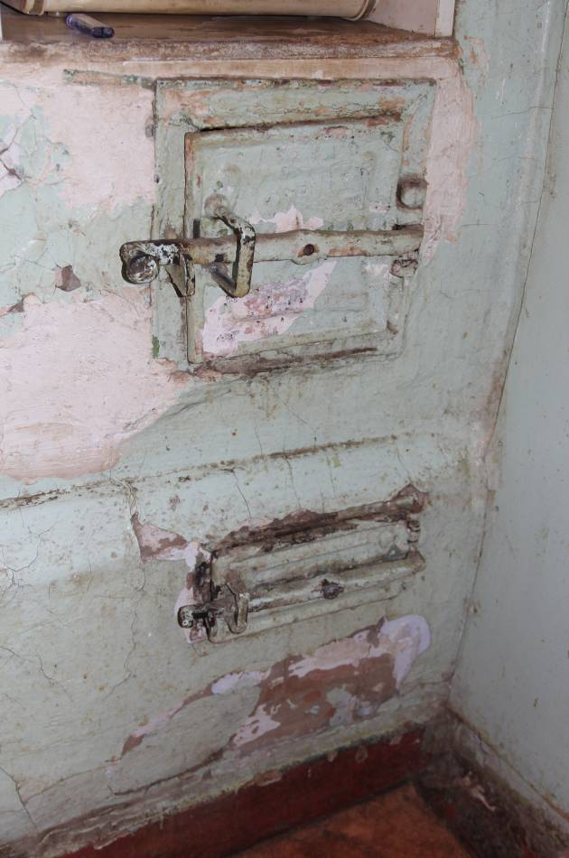
Видовая точка № 32.  А. Иванова ул., 2/1. Печь в квартире 2-го этажа (28.04.2016) | Видовая точка № 33.  А. Иванова ул., 2/1. Печь в квартире 2-го этажа. Печные дверцы (28.04.2016)

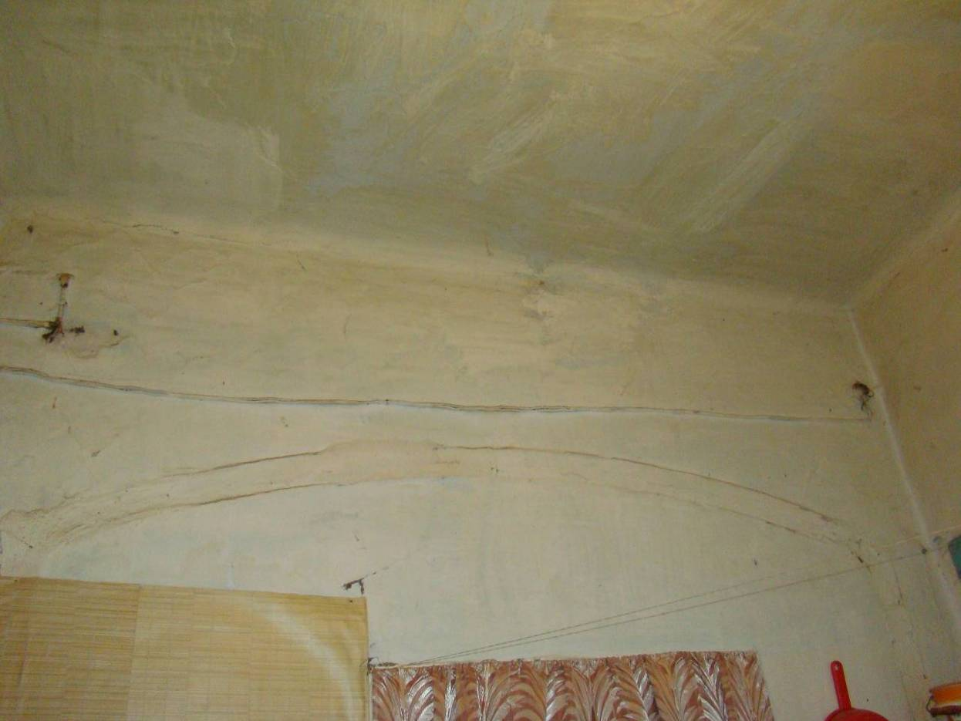
Видовая точка № 34
А. Иванова ул., 2/1. Заложенный крупный арочный проем в квартире 2-го этажа
(Вакер И.С., 11.12. 2012)
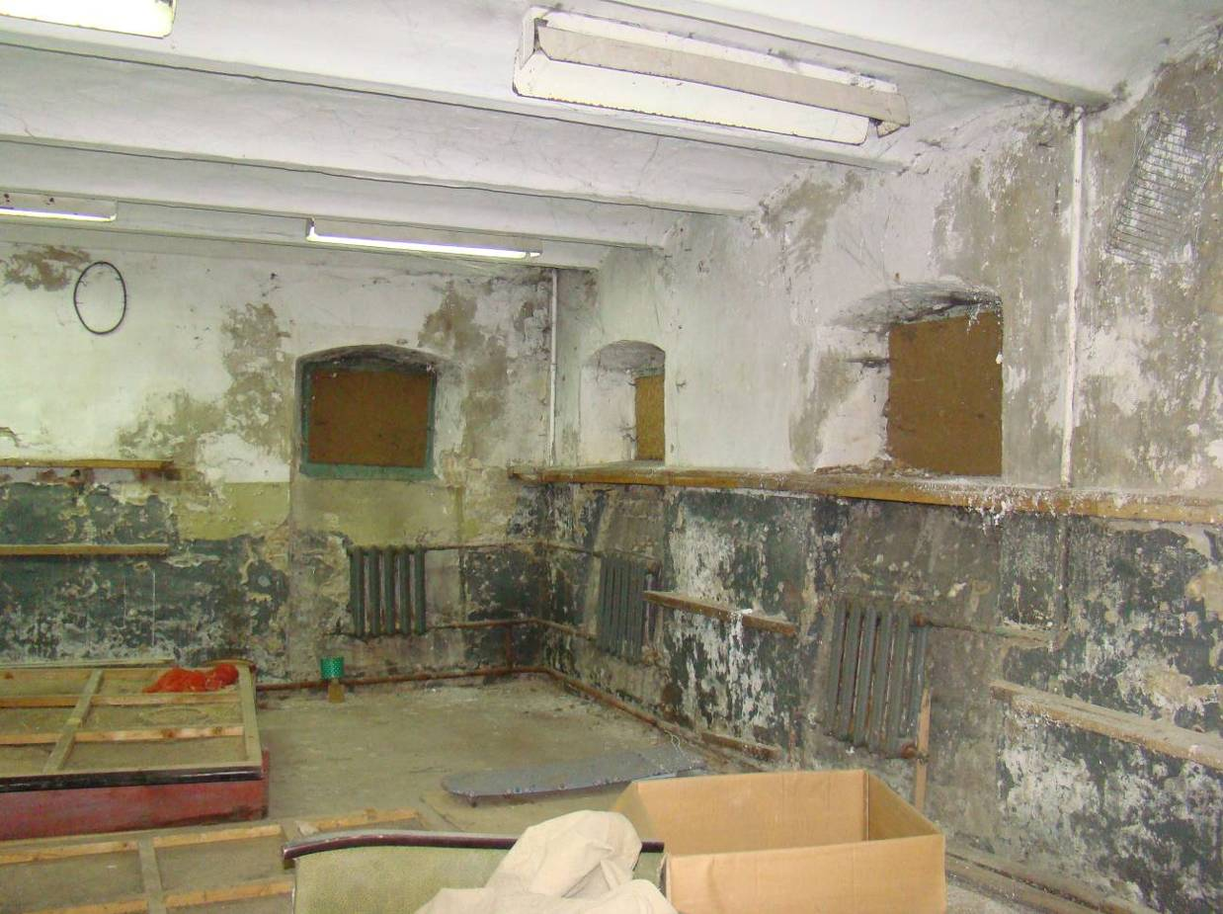
Видовая точка № 35
А. Иванова ул., 2/1. Общий вид помещения подвала с перекрытием из кирпичных сводов (Вакер И.С., 11.12. 2012)

